**宁城县圣龙膨润土有限公司膨润土矿**

**2024年度矿山地质环境治理计划书**

**宁城县圣龙膨润土有限公司**

**二〇二四年一月**

**宁城县圣龙膨润土有限公司膨润土矿**

**2024年度矿山地质环境治理计划书**

**项目负责人：姜圣帝**

**编 写 人：罗建新 姜圣帝**

**审 核：李志伟**

**总工程师：李志伟**

**法定代表人：林国灶**

**编制单位：宁城县圣龙膨润土有限公司**

**编制时间：2024年1月**

目 录

[第一章 矿山基本情况 1](#_Toc26419)

[第二章 矿山地质环境治理方案的编制与执行情况 2](#_Toc12976)

[一、方案编制概况 2](#_Toc6029)

[二、治理方案规划的近期治理工程内容 3](#_Toc5987)

[三、矿山地质环境治理方案执行情况 4](#_Toc16203)

[第三章 本年度矿山生产计划 7](#_Toc31049)

[一、本年度的主要生产指标计划 7](#_Toc32354)

[二、开采范围 7](#_Toc15694)

[第四章 矿山地质环境问题 8](#_Toc8086)

[一、矿山地质环境问题现状 8](#_Toc16010)

[二、矿山地质环境问题预测 12](#_Toc26490)

[第五章 矿山地质环境防治工程 16](#_Toc5558)

[一、矿山地质环境治理区的确定 16](#_Toc8332)

[二、矿山地质环境治理工程 17](#_Toc19800)

[三、矿山地质环境监测工程 18](#_Toc30005)

[第六章 经费估算 20](#_Toc28749)

[一、预算编制依据 20](#_Toc28330)

[二、费用计算 20](#_Toc3476)

# 第一章 矿山基本情况

|  |  |  |  |  |  |  |
| --- | --- | --- | --- | --- | --- | --- |
| **矿山企业基本信息** | | | | | | |
| 矿山名称 | 宁城县圣龙膨润土有限公司膨润土矿 | | | | | |
| 采矿权人 | 宁城县圣龙膨润土有限公司 | | | 法人代表 | | 林国灶 |
| 采矿许可证号 | C1504002009097120035329 | | | 发证机关 | | 赤峰市自然资源局 |
| 有效期限 | 2019年6月7日至2020年6月7日 | | | 发证日期 | | 2019年6月13日 |
| 矿区地址 | 宁城县五化镇姜杖子村九组 | | | | | |
| 经纬度坐标 | 东经119°15ˊ31″-119°15ˊ43″；北纬41°23ˊ43″-41°23ˊ52″ | | | | | |
| 经济类型 | 有限责任公司 | | 生产规模 | | | 中型 |
| 开采矿种 | 膨润土 | | 采矿方式 | | | 露天开采 |
| 矿区面积 | 0.0398km2 | | 生产现状 | | | 生产 |
| 建矿时间 | 2008年6月8日 | | 设计生产能力 | | | 9万立方米/年 |
| 设计服务年限 | 2021年3月1日至2028年10月7日 | | 实际生产能力 | | | 9万立方米/年 |
| 剩余服务年限 | 7.6年 | | 开采深度 | | | 642m～592m标高 |
| 查明资源储量 | 908072m3（171.63×104t） | | 剩余资源储量 | | | 886422m3（167.54×104t） |
| 矿区范围  拐点坐标 | 2000国家大地坐标 | | | | | |
| 拐点编号 | X | | | Y | |
| 1 | 4584938.5123 | | | 40438015.9081 | |
| 2 | 4585103.0753 | | | 40438129.8674 | |
| 3 | 4584988.0107 | | | 40438290.8218 | |
| 4 | 4584823.4477 | | | 40438176.8625 | |
| 基金计提 | 已计提 0 万元 | | | 基金使用 | | 未使用 |
| **矿山企业联系方式** | | | | | | |
| 联系人 | 林国灶 | | | 手机号 | | 13789699378 |
| 通讯地址 | 赤峰市宁城县五化镇 | | | 邮 编 | | 024200 |
| 固定电话 | 无 | | | E-mail | | shenglong@163.com |

# 第二章 矿山地质环境治理方案的编制与执行情况

## 一、方案编制概况

1、宁城县圣龙膨润土有限公司膨润土矿位于赤峰市宁城县境内，矿区面积0.0398km2。采矿权人宁城县圣龙膨润土有限公司于2009年7月委托内蒙古灵信房地产评估有限责任公司编写了《赤峰市宁城县圣龙膨润土矿矿山环境保护与综合治理方案》，并于2009年10月29日通过了评审。该方案适用年限为四年，即2009年8月一2013年8月。方案规划首期矿山地质环境治理年限为2009年8月一2012年8月。

2、宁城县圣龙膨润土有限公司于2015年3月委托赤峰北方地质勘查测绘有限公司承担《宁城县圣龙膨润土有限公司膨润土矿矿山地质环境分期治理方案(2009.8.l一2014.7.31)》的编制工作。方案的适用年限为2009年8月l日一2014年7月31日。治理方案的验收文号181004。

3、2020年4月宁城县圣龙膨润土有限公司委托内蒙古第十地质矿产勘查开发有限责任公司承担《宁城县圣龙膨润土有限公司膨润土矿2020年度矿山地质环境治理计划书》的编制工作。

4、2021年4月宁城县圣龙膨润土有限公司编制完成《宁城县圣龙膨润土有限公司膨润土矿2021年度矿山地质环境治理计划书》，并于2021年5月7日在宁城县人民政府网站完成公示。

5、2021年9月宁城县圣龙膨润土有限公司委托内蒙古第十地质矿产勘查开发有限责任公司承担《宁城县圣龙膨润土有限公司膨润土矿矿山地质环境保护与土地复垦方案》（以下简称方案）的编制工作，2021年12月通过专家评审并出具评审表，2021年12月14日在赤峰市自然资源局完成备案。方案基准期为2022年1月，治理规划年限为10年，即2022年1月1日～2031年12月31日。备案审查文号：赤矿治字[2021]173号。

6、2022年3月宁城县圣龙膨润土有限公司编制完成《宁城县圣龙膨润土有限公司膨润土矿2022年度矿山地质环境治理计划书》，并于2022年5月17日在宁城县人民政府网站完成公示。

7、2023年3月宁城县圣龙膨润土有限公司编制完成《宁城县圣龙膨润土有限公司膨润土矿2023年度矿山地质环境治理计划书》。

## 二、治理方案规划的近期治理工程内容

1、该矿山于2009年7月编制了综合治理方案，方案首期治理时间为2009年8月至2012年8月，该方案近期防治区为露天采场、工业场地、办公生活区、矿区道路，综合治理方案近期治理工程为：

（1）清理建筑垃圾，将垃圾清理至排土场，办公生活区前面栽种花卉，将露天采场表土剥离，存放在表土存放场。

（2）对工业场地外围及矿区道路两侧栽种人工杨，表土存放场雨季撒播草籽。根据实地踏勘，矿山未对综合治理方案中的首期工程进行治理。

综合治理工程方案投资概算总额为6.54万元，其中工程施工费5.79万元，其他费用0.62万元，不可预见费0.13万元。但由于矿山前期因生产断断续续，资金不足导致前期治理工程未完成。

2、分期治理方案为2015年编制，分期治理方案规划治理的单元包括露天采场、晾晒场(部分)、办公生活区周围、矿区道路，各项单元各单元设计治理工程措施为：对露天采场边坡布置警示牌；对晾晒场（部分）清运、平整、种树，治理面积共1263m²；对办公生活区周围平整、种树，治理面积58m²；对矿区道路两侧平整、种树，治理面积88m²；对露天采场边坡进行崩塌灾害监测。

表2-1 一分期治理工程量汇总表

|  |  |  |  |  |  |
| --- | --- | --- | --- | --- | --- |
| 本期治理区域 | 面积 | 工程措施 | | | |
| 清运 | 平整 | 植树 | 警示牌 |
| m2 | m2 | m3 | 颗 | 个 |
| 露天采场边坡 | - |  |  |  | 3 |
| 晾晒场（部分） | 1263 | 391 | 632 | 158 |  |
| 办公生活区周围 | 58 |  | 29 | 15 |  |
| 矿区道路两侧（部分） | 88 |  | 44 | 22 |  |
| 合计 | 1409 | 391 | 705 | 195 | 3 |

3、2020年度矿山主要对露天采场、1#表土存放场、2#表土存放场进行恢复治理。主要内容：同时在露天采场外围安装网围栏、1#表土存放场进行平整整形后播撒草籽，恢复植被、2#表土存放场进行平整整形后播撒草籽，恢复植被。

表2-2 2021年度环境治理工程量汇总表

|  |  |  |  |  |  |
| --- | --- | --- | --- | --- | --- |
| 治理单元 | 治理面积(m2) | 工程措施 | | | |
| 网围栏(m) | 危岩体清理(m3) | 平整整形(m3) | 种草(m2) |
| 露天采场 | 10842 | 344 | 880 |  |  |
| 1#表土存放场 | 1808 |  |  | 432 | 1808 |
| 2#表土存放场 | 1126 |  |  | 60 | 1126 |
| 合计 | 13776 | 344 | 880 | 492 | 2934 |

4、2021年度矿山主要对露天采场、1#表土存放场及2#表土存放场进行恢复治理。主要内容：对露天采场网围栏工程进行维护，露天采场周围外围栏外设置安全警示牌5块；完善1#表土存放场，对其进行播撒草籽；完善2#表土存放场，对其进行播撒草籽。

表2-3 工程量汇总表

|  |  |  |  |  |
| --- | --- | --- | --- | --- |
| 治理单元 | 治理面积（m2） | 治理措施 | | |
| 网围栏（m） | 警示牌（块） | 种草（m2） | |
| 露天采场 | 10842 | 102 | 5 |  | |
| 1#表土存放场 | 1808 |  |  | 742 | |
| 2#表土存放场 | 1126 |  |  | 521 | |
| 合计 | 13776 | 102 | 5 | 1263 | |

5、2022年度矿山主要对拟建露天采场、废石场及表土存放场进行恢复治理。主要内容：对拟建露天采场设置网围栏工程，并对拟建露天采场进行剥离。对废石场进行清运，表土存放场进行清运、翻耕、种树恢复植被。

表2-4 工程量汇总表

|  |  |  |  |
| --- | --- | --- | --- |
| 恢复治理场地 | 工程 | 单位 | 恢复治理与土地复垦工程量 |
| 拟建露天采场 | 网围栏 | m | 800 |
| 剥离 | m3 | 9992 |
| 废石堆 | 清运 | m3 | 20 |
| 表土存放场 | 清运 | m3 | 5923 |
| 翻耕 | m2 | 2178 |
| 种树 | 株 | 574 |

6、2023年度矿山主要对拟建露天采场进行恢复治理，土地资源及地形地貌景观进行监测，对整体复垦区责任区进行补植与管护。

表2-4 工程量汇总表

|  |  |  |  |
| --- | --- | --- | --- |
| 恢复治理场地 | 工程 | 单位 | 恢复治理与土地复垦工程量 |
| 拟建露天采场 | 削坡 | m3 | 7538 |
| 覆土 | m3 | 469 |
| 种草 | m2 | 1562 |

## 三、矿山地质环境治理方案执行情况

应采矿权人的申请，2018年5月22日，赤峰市国土资源局聘请有关专家组成验收组对宁城县圣龙膨润土有限公司膨润土矿矿山地质环境分期治理工程进行现场验收。专家组认为，宁城县圣龙膨润土有限公司膨润土矿矿山地质环境分期治理工程基本完成了分期治理方案设计的工程内容，治理工程效果基本符合设计要求。经专家组讨论，一致同意该工程通过验收。

宁城县圣龙膨润土有限公司膨润土矿存在的主要矿山地质环境问题为露天采场、晾晒场、表土堆、办公生活区、矿区道路等单元占用、破坏地形地貌景观及土地资源。

分期治理方案确定的矿山地质环境治理及土地复垦区为露天采场、晾晒场(部分)、办公生活区周围、矿区道路。方案设计对露天采场边坡布置警示牌；对晾晒场(部分)清运、平整、种树，治理面积共1263m²；对办公生活区周围平整、种树，治理面积58m²；对矿区道路两侧平整、种树，治理面积88m²；对露天采场边坡进行崩塌灾害监测。

分期治理工程共投入资金15.96万元。

经实地查看矿山地质环境现状并查验验收资料及整改后视频影像资料，矿山完成对露天采场边坡布置警示牌；对晾晒场(部分)清运、平整、种树，治理面积共1263m²；对办公生活区周围平整、种树，治理面积58m²；对矿区道路两侧平整、种树，治理面积88m²；对露天采场边坡进行崩塌灾害监测。

2020年度矿山主要对露天采场、1#表土存放场、2#表土存放场进行恢复治理。主要内容：在露天采场外围安装网围栏、1#表土存放场、2#表土存放场进行平整整形后播撒草籽，恢复植被。矿山对1#、2#表土存放场治理不完善，未实际完成整形。

2021年度矿山主要对露天采场、1#表土存放场、2#表土存放场进行恢复治理。主要内容：在露天采场外围安装围栏、1#表土存放场播撒草籽，恢复植被、2#表土存放场播撒草籽，恢复植被。矿山对1#、2#表土存放场治理不完善，未实际完成整形，植被成活率低。治理工程设计投入资金0.22万元。

2022年度矿山主要对废石场、表土存放场进行恢复治理。主要内容：对废石场进行清运，表土存放场进行清运、翻耕、种树恢复植被。应对拟建露天采场设置网围栏工程，并对拟建露天采场进行剥离，但因矿山处于停产状态，并未使用拟建露天采场，因此未进行网围栏继剥离工程。治理工程设计投入资金21.19万元。

2023年度矿山主要对拟建露天采场进行恢复治理。主要内容：对拟建露天采场北部进行部分削坡，削坡成台阶式治理，台阶宽度3m，因拟建露天采场即将生产使用，因此治理平台后，平台上部不进行恢复植被治理，平台下部边坡进行植被恢复。对削坡完毕后的底部边坡进行覆土，恢复植被。

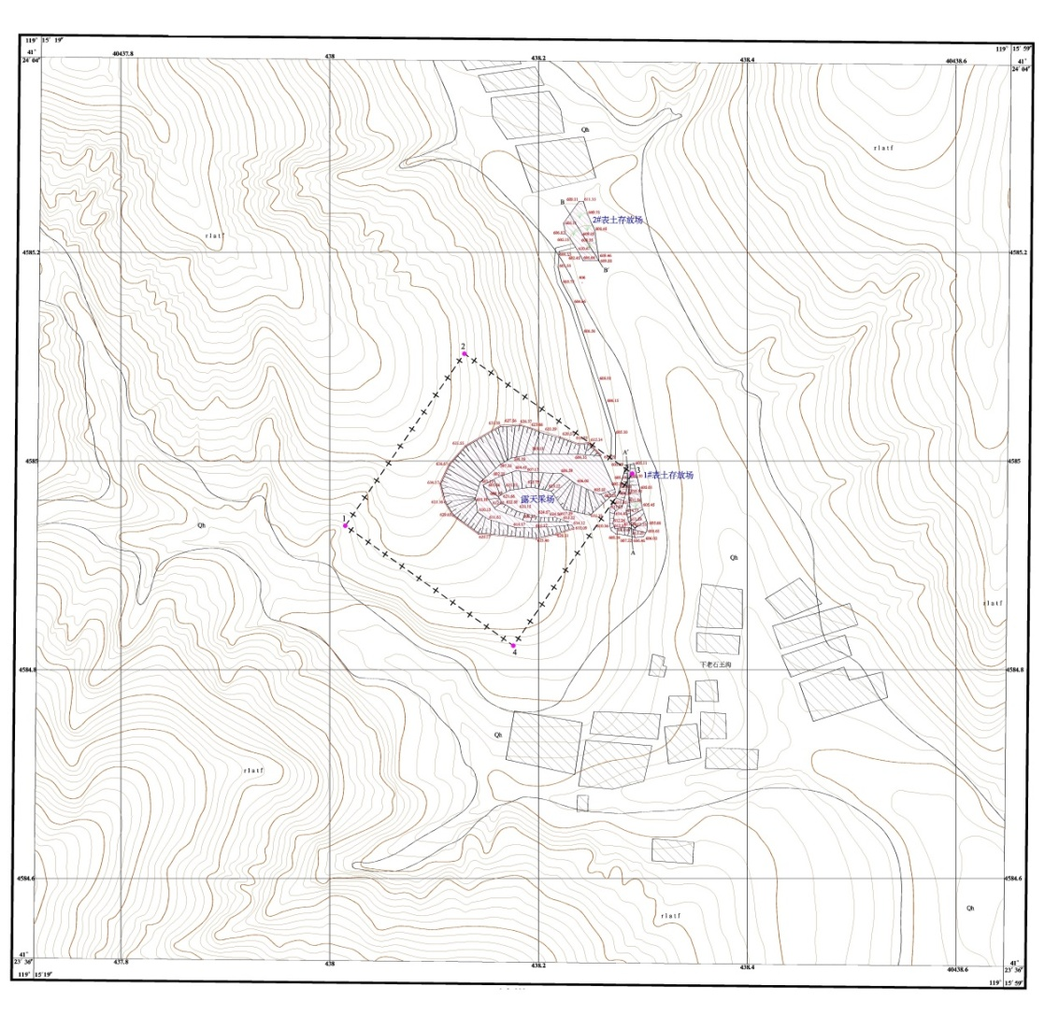

图2-1 前期治理单元分布图

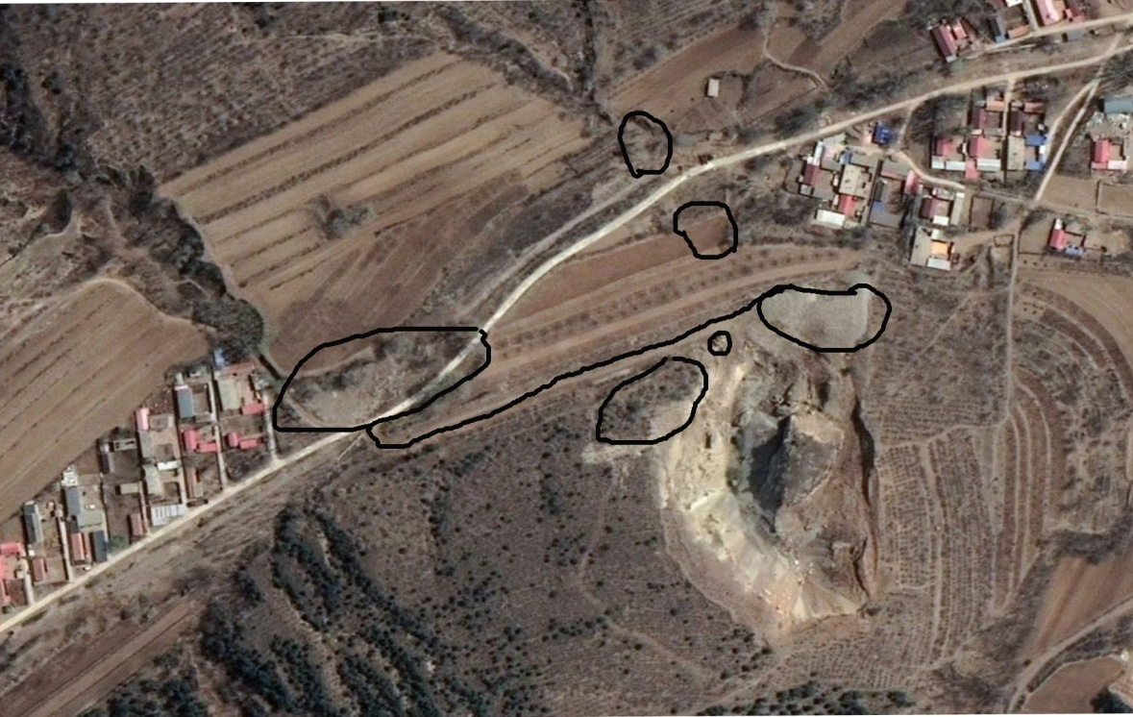

原晾晒场（已恢复为耕地）

原办公生活区（已拆除）

1#表土存放场

2#表土存放场

露天采场

3#表土存放场

废石堆

矿区道路

图2-2 矿区全景卫星影像图

# 第三章 本年度矿山生产计划

本年度开始进行恢复性开采，开采622m水平，年产量3万立方米。

# 第四章 矿山地质环境问题

## 一、矿山地质环境问题现状

根据现场调查，矿山开采形成影响地质环境的区域主要有1个露天采场，3处表土堆放场及矿区道路。现就各场地矿山地质环境问题进行如下论述：

1、露天采场

（1）地质灾害现状

矿区内属于低山地貌，地形坡度5-30°，山体稳定，未见自然高陡边坡、滑坡地质灾害不发育。矿区范围内无地下采矿活动，不存在地下采空区，未见岩溶现象，地下溶洞不发育，不存在地面塌陷、地面沉陷地质灾害。

矿区及周边沟谷发育，降雨量小，暴雨历时短，汇水面积小，现状调查时至没有发生过泥石流灾害。

矿区内无大型集中供水水源地，也无大型抽水设施，故不存在地面沉降等地质灾害。

综上所述，现状条件下矿区内未发现崩塌、滑坡、泥石流等地质灾害，地质灾害不发育。

（2）含水层破坏现状

①含水层结构破坏

矿区为地下水补给区，根据矿区东南侧下老石干沟村水井资料推算矿区地下水位线为575m。露天采场最低开采标高为592m，据实地调查现状开采未影响到含水露天采矿未对含水层结构产生破坏。

②矿山开采对矿区及附近水源的影响

矿区及周围无地表水体，无区域性重要含水层。矿山开采对矿区及附近水源无影响。

③矿山开采对地下水水质的影响

矿山所产生的污水主要为生活污水，矿山共有常住职工1人，生活污水排放量小，成分简单，直接用于绿化。

现状下，矿区没有生产，没有废水排放，未对地下水水质产生影响。

综上所述，矿山现状条件下对含水层影响程度较轻。

（3）地形地貌景观影响现状

露天采场占地面积13156m2，挖方量162536.0m³。边坡长度404m，现状开采标高为634-605m。现状露天采场已形成两个台阶：605m水平、616m水平。605m水平台阶高度3m-1lm，最大工作帮坡角50°；616m水平为表土剥离层，台阶高度3m-12m，最大工作帮坡角80°，现状616m水平平台呈10°缓坡，西高东低，主要为膨润土原料层。露天采场采场大面积开挖破坏了原生的地形地貌景观。(见照片4-1)。

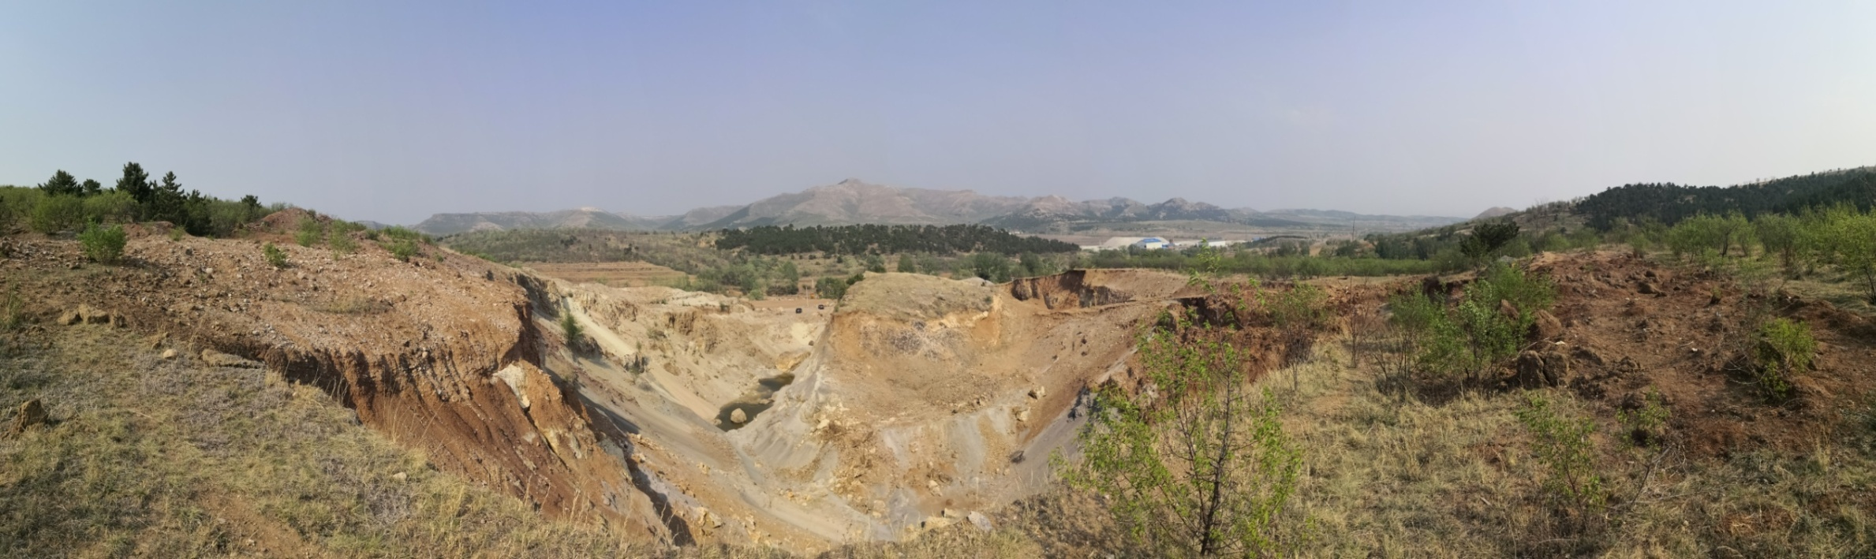

照片4-1 露天采场

（4）土地资源影响现状

露天采场占地面积10842m2，损毁土地类型为灌木林地、有林地，其中损毁灌木林地4849m2、损毁有林地8307m2。

2、矿区道路

（1）地质灾害现状

现状条件下未发现崩塌、滑坡、泥石流等地质灾害，地质灾害不发育。

（2）含水层破坏现状

矿区道路的建设未揭露含水层，对含水层未造成影响。

（3）地形地貌景观影响现状

矿区道路用于连接各工程单元，现状矿区道路长110m，道路平均宽4m，占地面积440m2，矿区道路的建设对地形地貌影响程度较轻，基本保持了原生的地形地貌状态。

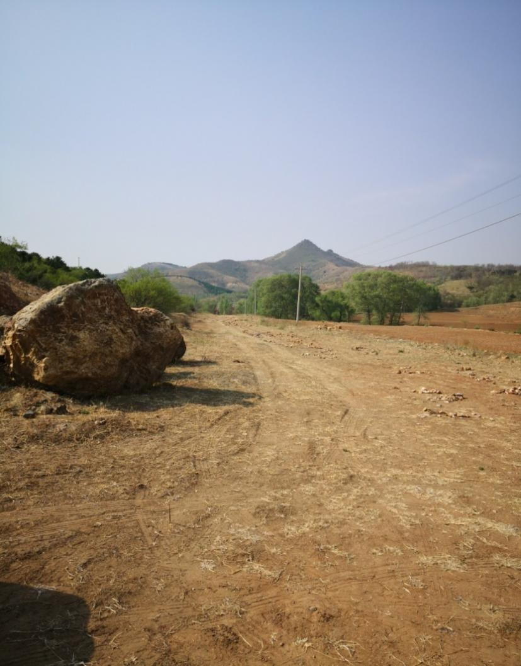

照片4-2 矿区道路

（4）土地资源影响现状

矿区道路占地面积440m2，占用土地类型为灌木林地，损毁灌木林地440m2。

3、表土存放场

（1）地质灾害现状

现状条件下未发现崩塌、滑坡、泥石流等地质灾害，地质灾害不发育。

（2）含水层破坏现状

3处表土存放场的建设均未揭露含水层，对含水层未造成影响。

（3）地形地貌景观影响现状

1#表土存放场位于矿界外东南侧，高约4m，坡面45°，占地面积1808 m²，堆放量4826m³；2#表土存放场位于矿界外东北侧，高约1.5m，坡面45°，占地面积1126 m²，堆放量258m³；3#表土存放场位于矿界内北侧，高约1.7m，坡面45°，占地面积1041 m²，堆放量839m³。现状表土堆地质灾害不发育。部分地区恢复植被，未完成平整整形。

|  |  |
| --- | --- |
| E:\报告\宁城\宁城县圣龙大方案\圣龙照片\新现场\微信图片_202106151025582.jpg | E:\报告\宁城\宁城县圣龙大方案\圣龙照片\新现场\微信图片_202106151025588.jpg |
| 1#表土存放场 | 2#表土存放场 |
| E:\报告\宁城\宁城县圣龙大方案\圣龙照片\新现场\微信图片_202106151025583.jpg | 微信图片_20210615102853.jpg |
| 3#表土存放场 | 3#表土存放场 |

照片4-3 表土存放场

（4）土地资源影响现状

1#表土存放场占地面积为1808m2，占用土地类型为灌木林地，其中占用灌木林地1808m2。

2#表土堆占地面积为1126m2，占用土地类型为村庄，占用村庄1126m2。

3#表土堆占地面积为1041m2，占用土地类型为灌木林地，占用灌木林地1041m2。

4、损毁土地权属

依据第二次土地调查，土地利用现状图K50G063085和《土地利用现状分类标准》(GB/T21010-2007)，确定项目区内土地利用情况为有林地、灌木林地、村庄3种土地类型，属宁城县五化镇姜杖子村所有，权属明确，界限明显，不存在权属争议。矿区土地利用现状表(表4-1)。

表4-1 已损毁单元土地占地类型及损毁类型统计表

| 单元名称 | 场地面积 | 一级地类 | | 二级地类 | | 面积 | 土地权属 |
| --- | --- | --- | --- | --- | --- | --- | --- |
| （m2） | 编号 | 名称 | 编号 | 名称 | （m2） |
| 露天采场 | 13156 | 03 | 林地 | 031 | 有林地 | 8307 | 五化镇姜杖子村 |
| 032 | 灌木林地 | 4849 |
| 矿区道路 | 440 | 03 | 林地 | 032 | 灌木林地 | 440 |
| 1#表土存放场 | 1808 | 03 | 林地 | 032 | 灌木林地 | 1808 |
| 2#表土存放场 | 1126 | 20 | 城镇及工矿用地 | 203 | 村庄 | 1126 |
| 3#表土存放场 | 1041 | 03 | 林地 | 032 | 灌木林地 | 1041 |
| 合计 | | | | | | 17571 |  |

## 二、矿山地质环境问题预测

按照本年度矿山开采计划，本期开采可能影响区域主要为露天采场、矿区道路、表土存放场。

1、拟建露天采场

（1）地质灾害预测

原露天采场占地面积13156m2，挖方量162536.0m³。边坡长度404m，现状开采标高为634-605m。现状露天采场已形成两个台阶：605m水平、616m水平。605m水平台阶高度3m-1lm，最大工作帮坡角50°；616m水平为表土剥离层，台阶高度3m-12m，最大工作帮坡角80°，现状616m水平平台呈10°缓坡，西高东低，主要为膨润土原料层。根据大方案治理设计，本年度将对原露天采场进行表土剥离以建设拟建露天采场，预测场地未来有引发小型崩塌地质灾害的可能性。

（2）含水层破坏预测

①含水层结构破坏

矿区为地下水补给区，根据矿区东南侧下老石干沟村水井资料推算矿区地下水位线为575m。露天采场最低开采标高为592m，预测开采露天采矿不会对含水层结构产生破坏。

②矿山开采对矿区及附近水源的影响

矿区及周围无地表水体，无区域性重要含水层。预测矿山开采对矿区及附近水源无影响。

③矿山开采对地下水水质的影响

矿山所产生的污水主要为生活污水，矿山共有常住职工1人，生活污水排放量小，成分简单，直接用于绿化。

（3）地形地貌景观影响预测

预测拟建露天采场的表土剥离将破坏原生地形地貌景观。

（4）土地资源影响预测

拟建露天采场占地面积39800m2，损毁土地类型为灌木林地、有林地、裸地，其中损毁损毁有林地30569m2、灌木林地9014m2、裸地217m2。

2、矿区道路

（1）地质灾害现状

现状条件下未发现崩塌、滑坡、泥石流等地质灾害，地质灾害不发育。

（2）含水层破坏现状

矿区道路的建设未揭露含水层，对含水层未造成影响。

（3）地形地貌景观影响现状

矿区道路用于连接各工程单元，现状矿区道路长110m，道路平均宽4m，占地面积440m2，矿区道路的建设对地形地貌影响程度较轻，基本保持了原生的地形地貌状态。根据大方案设计，矿区道路将于2023年进行扩建，因此本年度内矿区道路现状不变。

（4）土地资源影响现状

矿区道路占地面积440m2，占用土地类型为灌木林地，损毁灌木林地440m2。

3、表土存放场

（1）地质灾害预测

预测表土存放场地质灾害不发育。

（2）含水层破坏预测

表土存放场的建设未揭露含水层，对含水层未造成影响。

（3）地形地貌景观影响预测

1#表土存放场在建设过程中，已对表土存放场场进行了平整、部分地区恢复植被。大部分已恢复原生地形地貌景观。

（4）土地资源影响预测

1#表土存放场占地面积为1808m2，占用土地类型为灌木林地，其中占用灌木林地1808m2。

4、2#表土存放场

（1）地质灾害预测

预测2#表土存放场地质灾害不发育。

（2）含水层破坏预测

2#表土存放场的建设未揭露含水层，对含水层未造成影响。

（3）地形地貌景观影响预测

1#表土存放场位于矿界外东南侧，高约4m，坡面45°，占地面积1808 m²，堆放量4826m³；2#表土存放场位于矿界外东北侧，高约1.5m，坡面45°，占地面积1126 m²，堆放量258m³；3#表土存放场位于矿界内北侧，高约1.7m，坡面45°，占地面积1041 m²，堆放量839m³。现状表土堆地质灾害不发育。部分地区恢复植被，未完成平整整形。

（4）土地资源影响预测

1#表土存放场占地面积为1808m2，占用土地类型为灌木林地，其中占用灌木林地1808m2。

2#表土堆占地面积为1126m2，占用土地类型为村庄，占用村庄1126m2。

3#表土堆占地面积为1041m2，占用土地类型为灌木林地，占用灌木林地1041m2。

根据上述场地可能引发或加剧的矿山地质环境问题，对各场地进行预测分区说明见表4-2。

表4-2 矿山地质环境问题预测说明表

|  |  |  |  |  |  |  |  |
| --- | --- | --- | --- | --- | --- | --- | --- |
| 工程  单元 | 面积  （m2） | 现状破坏（m2） | 预测增加破坏（m2） | 预测矿山地质环境问题 | | | |
| 地质  灾害 | 含水层 | 地形地貌  景观 | 土地  资源 |
| 露天  采场 | 13156 | 13156 | 26644 | 不发育 | 未影响 | 大面积开挖，破坏了原生地形地貌景观 | 损毁土地类型为灌木林地、有林地、裸地 |
| 表土  存放场 | 3975 | 3975 | 0 | 不发育 | 未影响 | 大部分已恢复原生地形地貌景观。 | 占用土地类型为灌木林地、村庄 |
| 矿区  道路 | 440 | 440 | 0 | 不发育 | 未影响 | 破坏了原生地形地貌景观 | 占用土地类型为灌木林地 |
| 合计 | 17571 | 17571 | 0 |  |  |  |  |

5、损毁土地情况预测

依据第二次土地调查，土地利用现状图K50G063085和《土地利用现状分类标准》(GB/T21010-2007)，确定项目区内土地利用情况为有林地、灌木林地、裸地、村庄4种土地类型，预测拟建露天采场将在原露天采场基础上进行扩建，其他矿业活动影响区域与现状一致(表4-3)。

表4-3 预测损毁单元土地占地类型及损毁类型统计表

| 单元名称 | 一级地类 | | 二级地类 | | 面积 | 土地权属 |
| --- | --- | --- | --- | --- | --- | --- |
| 编号 | 名称 | 编号 | 名称 | （m2） |
| 拟建露天采场 | 03 | 林地 | 031 | 有林地 | 30569 | 五化镇姜杖子村 |
| 032 | 灌木林地 | 9014 |
| 12 | 其他土地 | 127 | 裸地 | 217 |
| 矿区道路 | 03 | 林地 | 032 | 灌木林地 | 440 |
| 1#表土存放场 | 03 | 林地 | 032 | 灌木林地 | 1808 |
| 2#表土存放场 | 20 | 城镇及工矿用地 | 203 | 村庄 | 1126 |
| 3#表土存放场 | 03 | 林地 | 032 | 灌木林地 | 1041 |
| 合计 | | | | | 42418 |
| 注： 3#表土存放场原场地计划用于扩建露天采场，故不计入总面积；2#表土存放场面积与拟建工业场地发生重叠，计入面积仅370 m2 | | | | | | |

# 第五章 矿山地质环境防治工程

## 一、矿山地质环境治理区的确定

**（一）矿山地质环境治理区确定依据**

根据《内蒙古自治区矿山地质环境分期治理方案编制技术要求》，治理区域范围包括已存在矿山地质环境问题的区域及本年度矿业活动的影响区域。根据《土地复垦方案编制规程》(TD/T 1031-2011)，土地复垦责任范围为复垦区中已损毁和拟损毁的土地及治理方案涉及的生产年限结束后不再留续使用的永久性建设用地共同构成的区域。要坚持“边开采，边治理”、“预防为主，防治结合”、“在保护中开发，在开发中保护”、“谁损毁谁复垦”的原则，对于本年度能够治理及土地复垦的区域进行矿山地质环境治理及土地复垦。

**（二）治理区及矿山土地复垦责任区确定**

根据以上治理分区原则及方法，结合矿山实际情况，该矿已存在矿山地质环境问题的区域为拟建露天采场、3处表土存放场、矿区道路。

本年度主要对拟建露天采场进行恢复治理。结合矿山实际情况并与矿山企业沟通，将场地情况和本年度治理区确定情况总结如下：

1、对拟建露天采场边坡进行清理危岩体，并对已开采完毕的平面进行覆土、恢复植被；

2、矿区道路矿山在后期的生产中将继续使用，本年度暂不进行治理；

综上所述矿山本期地质环境治理区确定为：拟建露天采场。治理区拐点坐标见表5-1。

表5-1 主要治理区拐点坐标表（2000国家大地坐标系）

|  |  |  |  |  |  |  |
| --- | --- | --- | --- | --- | --- | --- |
| 治理区 | 拐点编号 | X | Y | 拐点编号 | X | Y |
| 拟建露天采场 | 1 | 4584980 | 40438145 | 11 | 4585032 | 40438191 |
| 2 | 4584996 | 40438162 | 12 | 4585034 | 40438182 |
| 3 | 4585003 | 40438174 | 13 | 4585034 | 40438174 |
| 4 | 4585007 | 40438197 | 14 | 4585033 | 40438171 |
| 5 | 4585007 | 40438239 | 15 | 4585033 | 40438168 |
| 6 | 4585005 | 40438259 | 16 | 4585033 | 40438164 |
| 7 | 4585016 | 40438248 | 17 | 4585024 | 40438149 |
| 8 | 4585016 | 40438239 | 18 | 4585014 | 40438130 |
| 9 | 4585022 | 40438220 | 19 | 4584997 | 40438115 |
| 10 | 4585026 | 40438205 | 20 | 4584985 | 40438110 |

## 二、矿山地质环境治理工程

本年度矿山地质环境治理及土地复垦工程对象为拟建露天采场。

**1、本年度设计治理区**

**（1）拟建露天采场**

1、危岩体清理：现状拟建露天采场北部存在立陡边坡，对拟建露天采场北部进行部分削坡，削坡成台阶式治理，台阶宽度3m，因拟建露天采场即将生产使用，因此治理平台后，平台上部不进行恢复植被治理，平台下部边坡进行植被恢复。经计算，拟建露天采场北部高陡边坡削坡工程量70m3。

2、覆土：对削坡完毕后的底部边坡进行覆土，本次设计恢复为草地，覆土厚度1.0m，底部边坡面积1592m2，则覆土工程量1592m3。

3、恢复植被：对采场边坡恢复为灌木林地，树种选择与周围植被相一致的山杏，采用3×3m网状种树，种植山杏276株。

治理效果见图5-1。

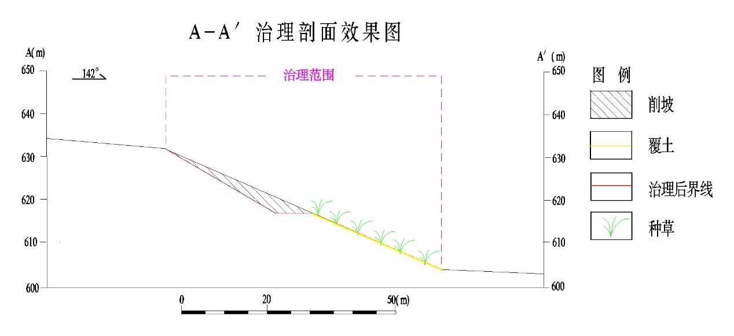

图5-1 拟建露天采场治理效果图

综上所述本期治理工程量总结见表5-3。

表5-3 工程量汇总表

|  |  |  |  |
| --- | --- | --- | --- |
| 恢复治理场地 | 工程 | 单位 | 恢复治理与土地复垦工程量 |
| 拟建露天采场 | 危岩体清理 | m3 | 70 |
| 覆土 | m3 | 1592 |
| 种树 | 株 | 276 |

## 三、矿山地质环境监测工程

为了切实加强矿山地质环境保护，针对存在的矿山地质环境问题，对各治理工程单元进行监测。

矿山主要存在的地质环境问题有：地质灾害防治、土地资源及地形地貌景观破坏，针对以上矿山地质环境问题进行监测工作布置；

1、地质灾害防治监测

（1）监测内容

拟建露天采场可能发生崩塌地质灾害的岩体塌落情况，监测内容见表8-8。

表5-4 地质灾害监测记录表

|  |  |  |  |  |  |  |  |  |  |  |  |
| --- | --- | --- | --- | --- | --- | --- | --- | --- | --- | --- | --- |
| 监测时间 | 监测点编号 | 监测点坐标 | | | 监测内容 | | | | | 备注 | 记录人 |
| 裂隙发育程度 | 裂隙宽度变化情况 | 底部是否有落石 | 变形破坏方式 | |
| X | Y | H |  |  | 倾倒 | 滑移 |
|  |  |  |  |  |  |  |  |  |  |  |  |

（2）监测方法

针对矿山存在的及需要预防的地质环境问题，矿山地质环境监测内容主要为拟建露天采场边坡稳定性监测。用钢卷尺、水准仪、经纬仪等量具对地面的水平变形量和垂直变形量进行测量。

1. 根据矿山实际生产情况，在拟建露天采场周边开采区域共布置8处监测点，对采场边坡有无异常变化、裂缝发生、发展情况进行实施监测，监测点坐标见表。

表5-5 地质灾害监测点坐标表

|  |  |  |  |  |  |
| --- | --- | --- | --- | --- | --- |
| 监测点编号 | X | Y | 监测点编号 | X | Y |
| 1（基点） | 4585015 | 40438234 | 5 | 4584949 | 40438049 |
| 2 | 4585046 | 40438188 | 6 | 4584890 | 39438107 |
| 3 | 4585059 | 40438125 | 7 | 4584898 | 40438213 |
| 4 | 4584998 | 40438076 | 8 | 4584849 | 40438171 |
| 2000国家大地坐标系 | | | | | |

（4）监测频率

正常情况下监测频率2次/月，雨季时应每周1次；根据实际情况，对于存在隐患的地段则应每天监测1次，或者进行连续跟踪监测。

（5）技术要求

每次的观测应做好记录，根据全站仪数据及监测点监测桩分析预测岩壁移动规律，及时进行崩塌灾害预警。监测桩规格15cm×15cm×150cm，埋深100cm。

2、土地资源及地形地貌景观监测

（1）监测内容

为保护采矿必要破坏土地以外土地免受破坏，对评估区内土地资源、地形地貌景观进行监测，监测内容见表5-6。

表5-6 土地资源和地形地貌景观监测记录表

|  |  |  |  |  |  |  |  |
| --- | --- | --- | --- | --- | --- | --- | --- |
| 监测时间 | 监测人 | 监测内容 | | | 监测位置 | 损毁类型 | |
| 地形地貌景观 | 土地资源 | 随意堆放情况 | 挖损 | 压占 |
|  |  |  |  |  |  |  |  |
|  |  |  |  |  |  |  |  |
|  |  |  |  |  |  |  |  |

（2）监测方法

采用仪器测量及拍照摄像相结合的方式，采用路线法对工程场地的外观表现特征参数进行监测，对各区破坏的土地类型进行实地调查。

（3）监测频率

每月目测一次，每次对场地占用情况进行一次仪器测量并拍照摄像。

（4）监测路线布置

根据矿山生产情况及方案治理设计，本期沿矿山工程场地设置监测路线，总长约1188m。

# 第六章 经费估算

## 一、预算编制依据

本项目投资估算主要参照依据如下：

1、关于调整《内蒙古自治区建设工程费用计算规则》部分费用计算方法的通知(内建工[2006]166号)。

2、《内蒙古自治区矿山地质环境治理工程预算定额标准(试行)》(内财建[2013]600号)。

3、宁城县材料价格信息（2024年第一季度）及材料价格市场询价。

## 二、费用计算

（一）矿山地质环境治理方案中的工程项目施工原则上由采矿权人自主完成。

（二）费用构成

该矿山地质环境治理项目费用由工程施工费、监测管护费组成，具体内容如下：

1、工程施工费

工程施工费由直接费、间接费、利润、税金组成。其中：直接费由直接工程费、措施费组成；间接费由规费、企业管理费组成；税金由营业税、城乡维护建设税、教育费附加组成。

1）直接费

直接费指工程施工过程中直接消耗在工程项目上的活劳动和物化劳动。由直接工程费、措施费组成。

a）直接工程费

直接工程费由人工费、材料费、施工机械使用费组成。

人工费=定额劳动量（工日）×人工预算单价（元／工日），人工单价根据《内蒙古自治区矿山地质环境治理工程预算定额标准》的规定及赤峰市市场价格计取，赤峰市宁城县工资标准地区类别为二类区：甲类工元／工日，乙类工元／工日。

材料费=定额材料用量×材料单价，主要材料单价按照《内蒙古自治区矿山地质环境治理工程预算定额标准》编制，超出限价部分单独计算材料价差，主要材料以外的材料价格以赤峰市2024年市场价格计取并以材料到工地实际价格计算。

施工机械使用费=定额机械使用量（台班）×施工机械台班费（元／台班）。台班费定额依据《内蒙古自治区矿山地质环境治理工程预算定额标准》编制，（具体见定额单价取费表）

b）措施费

措施费是指为完成工程项目施工，发生于该工程施工前和施工过程中非工程实体项目的费用，包括临时设施费、冬雨季施工增加费、夜间施工增加费、施工辅助费和安全施工措施费。措施费按项目直接工程费×措施费费率进行计算。其费率依据内蒙古土地整治中心编制的《内蒙古自治区矿山地质环境治理工程预算定额标准》计取，取费标准见表6-1。

表6-1 措施费费率表

|  |  |  |  |  |  |  |  |
| --- | --- | --- | --- | --- | --- | --- | --- |
| 序号 | 工程类别 | 临时设施费率（%） | 冬雨季施工增加费率（%） | 夜间施工  增加费率（%） | 施工辅助  费率（%） | 安全施工措施费率（%） | 费率合计（%） |
| 1 | 土方工程 | 2 | 0.7 | 0.2 | 0.7 | 0.2 | 3.8 |
| 2 | 石方工程 | 2 | 0.7 | 0.2 | 0.7 | 0.2 | 3.8 |
| 3 | 砌体工程 | 2 | 0.7 | 0.2 | 0.7 | 0.2 | 3.8 |
| 4 | 混凝土工程 | 3 | 0.7 | 0.2 | 0.7 | 0.2 | 4.8 |
| 5 | 植物工程 | 2 | 0.7 | 0.2 | 0.7 | 0.2 | 3.8 |
| 6 | 辅助工程 | 2 | 0.7 | 0.2 | 0.7 | 0.2 | 3.8 |

2）间接费

间接费包括企业管理费和规费，依据《内蒙古自治区矿山地质环境治理工程预算定额标准》规定，间接费率按工程类别进行计取，间接费按项目直接费×间接费费率进行计算，取费标准见表6-2。

表6-2 间接费费率表

| 序号 | 工程类别 | 计算基础 | 费率（%） |
| --- | --- | --- | --- |
| l | 土方工程 | 直接费 | 5 |
| 2 | 石方工程 | 直接费 | 6 |
| 3 | 砌体工程 | 直接费 | 5 |
| 4 | 混凝土工程 | 直接费 | 6 |
| 5 | 植物工程 | 直接费 | 5 |
| 6 | 辅助工程 | 直接费 | 5 |

3）利润

依据《内蒙古自治区矿山地质环境治理工程预算定额标准》规定，利润按直接费与间接费之和的3%计取。

4、监测、管护费

1）监测费

以工程施工费作为计费基数，一次监测费用可按不超过工程施工费的0.1%计算。计算公式为：监测费=工程施工费×费率×监测次数。

2）管护费

管护费是指复垦植被恢复工程完成后正常管护所需的费用，主要包括有针对性的巡查、补植、除草等管护工作所发生的费用。依据《内蒙古自治区矿山地质环境治理工程预算定额标准（试行）》规定及实际情况，确定管护费以项目植物工程的工程施工费为计费基数，一次管护费按照植物工程施工费的8%计算。管护费计算公式为：管护费=植物工程的施工费×8%×管护次数。

（三）矿区恢复治理工程总经费预算

经计算，本年度矿山地质环境治理计划工程经费估算总额为7.7万元。见下表。

表6-3 矿山地质环境治理工程经费预算总表

|  |  |  |  |
| --- | --- | --- | --- |
| 序号 | 工程或费用名称 | 预算金额（万元） | 各费用占总费用的比例（%） |
| （一） | 工程施工费 | 7.6 | 98.70 |
| （二） | 监测与管护费 | 0.1 | 1.3 |
| **合计** | | **7.7** | 100 |

表6-4 工程施工费估算表

|  |  |  |  |  |  |  |
| --- | --- | --- | --- | --- | --- | --- |
| 序号 | 定额编号 | 工程项目 | 计量单位 | 工程量 | 综合单价 | 合计（万元） |
| 一 |  | 土方工程 |  |  |  | **4.68** |
| 1 | 10106 | 覆土 | 100m3 | 1592 | 2941.93 | 4.68 |
| 二 |  | 石方工程 |  |  |  | **0.87** |
| 1 | 20359 | 岩质削坡、危岩体清理 | 100m3 | 70 | 12379.94 | 0.87 |
| 三 |  | 植被恢复工程 |  |  |  | **2.05** |
| 1 | 50018 | 栽植灌木 | 100株 | 276 | 7454.83 | 2.05 |
| **总计** | | | | **7.60** | | |

表6-5 监测与管护费计算表

|  |  |  |  |  |
| --- | --- | --- | --- | --- |
| 费用名称 | 工程施工费(万元) | 费率 | 监测次数 | 合计(万元) |
| 监测费 | 7.60 | 0.1% | 12 | 0.09 |
| 管护费 | 0.09 | 8% | 2 | 0.01 |
| 合计 |  |  |  | **0.1** |

表6-6 工程施工费单价分析表

|  |  |  |  |  |  |
| --- | --- | --- | --- | --- | --- |
| 覆土整平 | | | | | |
| 定额编号：10106 | | | | | 单位：/100m3 |
| 序号 | 项目名称 | 单位 | 数量 | 单价 | 小计 |
| 一 | 直接费 |  |  |  | 2,293.24 |
| （一） | 直接工程费 |  |  |  | 2,205.04 |
| 1 | 人工费 |  |  |  | 94.83 |
|  | 甲类工 | 工日 | 0.1 | 86.21 | 8.62 |
|  | 乙类工 | 工日 | 1.2 | 67.44 | 80.93 |
|  | 其它人工费用 | % | 5.9 | 89.55 | 5.28 |
| 2 | 材料费 |  |  |  | 0.00 |
|  | 土 | m3 | 0 | 30.00 | 0.00 |
| 3 | 机械使用费 |  |  |  | 2,110.21 |
|  | 铲运机 | 台班 | 1.19 | 1064.03 | 1,266.20 |
|  | 推土机55kw | 台班 | 0.11 | 422.27 | 46.45 |
|  | 拖拉机75Kw | 台班 | 1.13 | 616.88 | 697.07 |
|  | 其它机械费用 | % | 5 | 2009.72 | 100.49 |
| （二） | 措施费 | % | 4 | 2205.04 | 88.20 |
| 二 | 间接费 | % | 5 | 2293.24 | 114.66 |
| 三 | 利润 | % | 3 | 2407.90 | 72.24 |
| 四 | 材料价差 |  |  |  |  |
|  | 柴油 | ㎏ | 163.41 | 1.46 | 238.58 |
| 五 | 未计价材料 |  |  |  |  |
| 六 | 税 金 | % | 9 | 2480.14 | 223.21 |
| 合计 |  |  |  |  | 2,941.93 |

|  |  |  |  |  |  |
| --- | --- | --- | --- | --- | --- |
| 削坡 | | | | | |
| 定额编号：20359 | | | | | 单位：/100m3 |
| 序号 | 项目名称 | 单位 | 数量 | 单价 | 小计 |
| 一 | 直接费 |  |  |  | 10402.64 |
| （一） | 直接工程费 |  |  |  | 10002.54 |
| 1 | 人工费 |  |  |  | 5673.64 |
|  | 甲类工 | 工日 | 4.1 | 86.21 | 353.46 |
|  | 乙类工 | 工日 | 77.4 | 67.44 | 5219.86 |
|  | 其他人工费 | % | 1.8 | 5573.32 | 100.32 |
| 2 | 材料费 |  |  |  | 1987.09 |
|  | 空心钢 | kg | 3.71 | 5.00 | 18.55 |
|  | 合金钻头 | 个 | 7.29 | 50.00 | 364.50 |
|  | 炸药 | kg | 72.5 | 5.00 | 362.50 |
|  | 雷管 | 个 | 416 | 0.90 | 374.40 |
|  | 电导线 | m | 832 | 1.00 | 832.00 |
|  | 其他材料费 | % | 1.8 | 1951.95 | 35.14 |
| 3 | 机械使用费 |  |  |  | 2341.82 |
|  | 风钻（手持式） | 台班 | 8.24 | 253.09 | 2085.46 |
|  | 修钎设备 | 台班 | 0.29 | 517.11 | 149.96 |
|  | 载重汽车5t | 台班 | 0.2 | 324.94 | 64.99 |
|  | 其他机械使用费 | % | 1.8 | 2300.41 | 41.41 |
| （二） | 措施费 | % | 4 | 10002.54 | 400.10 |
| 二 | 间接费 | % | 6 | 10402.64 | 624.16 |
| 三 | 利润 | % | 3 | 11026.80 | 330.80 |
| 四 | 材料价差 |  |  |  |  |
|  | 汽油 | kg | 6 | 2.52 | 0.15 |
| 五 | 未计价材料 |  |  |  |  |
| 六 | 税 金 | % | 9 | 11357.60 | 1022.18 |
| 合 计 |  |  |  |  | 12379.94 |

|  |  |  |  |  |  |  |
| --- | --- | --- | --- | --- | --- | --- |
| 种草 | | | | | | |
| 定额编号：50031 | | | | | 单位：元/hm2 | |
| 序号 | 项目名称 | 单位 | 数量 | 单价 | | 小计 |
| 一 | 直接费 |  |  |  | | **1904.17** |
| (一) | 直接工程费 |  |  |  | | 1838.01 |
| 1 | 人工费 |  |  |  | | 543.18 |
| (1) | 乙类工 | 工日 | 8.6 | 63.16 | | 543.18 |
| 2 | 材料 |  |  |  | | 1250.00 |
| (1) | 针茅+羊草 | kg | 50 | 25.00 | | 1250.00 |
| 3 | 其他费用 | % | 2.5 | 1793.18 | | 44.83 |
| (二) | 措施费 | % | 3.6 | 1838.01 | | 66.17 |
| 二 | 间接费 | % | 5 | 1904.17 | | **95.21** |
| 三 | 利润 | % | 3 | 1999.38 | | **59.98** |
| 四 | 税 金 | % | 3.41 | 2059.36 | | **70.22** |
| **合 计** | |  |  |  | | **2129.59** |

表6-7 材料市场询价表

|  |  |  |  |
| --- | --- | --- | --- |
| 序号 | 材料名称 | 计量单位 | 市场价（元） |
| 1 | 草籽 | kg | 25.00 |
| 2 | 汽油 | kg | 7.52 |
| 3 | 柴油 | kg | 5.96 |
| 4 | 混凝土预制桩 | 根 | 30 |
| 5 | 铁丝 | kg | 4.8 |
| 6 | 块石 | m3 | 60 |